校本课程讲义
第1课时
教学  目标 | 1、温习纪律要求。  2、了解课程纲要。
教  学  要  点 | 一：新学期问好。  二：温习纪律要求。  先让学生说说上课要做到哪些，然后老师讲解课前、课中、课后应该做到哪些，有哪些奖惩条例。  课前做好工具准备与资料收集  上课认真听讲，积极回答问题  积极参加讨论，认真完成作业  课后落实行动，回报家庭社会  三：介绍课程纲要、需要准备的材料。  教师讲解课程纲要：课程背景、目标、内容等。  水彩笔、彩铅、油画棒、勾线笔、彩色卡纸等。  四：听一听《让爱住我家》。  让学生感受家的温馨，用歌曲提高学生的学习兴趣，唤起起学生的联想和回忆。  平时注意多关心了解自己的家人，了解家人的年龄、爱好、性格特征等。

校本课程讲义
第2课时
教学  目标 | 1．了解自己的爸爸妈妈、爷爷奶奶的年龄、爱好、性格特征以及对家所作的贡献。  2.了解家庭成员之间的辈分关系，绘画一棵小小亲情树。  3.培养学生孝敬长辈，珍惜每一份亲情，更好地热爱生活与家庭。
教  学  要  点 | 一．导入。  家是我们永远依恋的地方，在爸爸、妈妈的怀抱里我们幸福的成长。每个人都应该拥有并热爱自己的家。正如一首歌里面唱的……播放歌曲《让爱住我家》让学生欣赏。  你们喜欢自己的家吗？为什么？  今天我们就来上我爱我家这个主题  二．了解自己的家人。  1.介绍全家福，介绍父母家人的年龄、爱好、性格。  小组成员互相介绍  2.请1到2位小朋友上台介绍一下。  3．了解爸爸妈妈、爷爷奶奶为家所作的贡献。  三．学画亲情树。  了解家庭成员的亲情关系。学习绘制亲情树。教师示范，树可以是各种形状的，注意构图、色彩。  四．学生绘制家庭树。  学生绘制，教师巡回指导  五．欣赏评价。  作品贴到黑板上，评价一下你最喜欢的，也可以为别人提提建议，教师总结。

校本课程讲义
第3课时
教学  目标 | 1．了解家人的外貌特征。  2.练习绘制各种人物五官及动态。  3.通过说说画画感受家庭中浓浓的亲情。
教  学  要  点 | - 导入。  出示全家福照片，家是我们温暖的港湾，你们看这一幅幅温馨的照片记录下了我们一个个美好的瞬间，除了照片可以记录这美好的瞬间，我们还可以用什么方式把它记录下来呢？  对了，我们可以用我们的画笔把它记录下来。  - 一些人物头像欣赏。  1.首先让我们来学习一下一家人的人物头像该如何画。学习各种脸型、各种发型、各种特征的五官的画法。让学生观察，先自己画，再教师示范。  2.人物动态：  （1）人物的坐姿  （2）曲线表现人物的动态  先用单线表现人物动态，再把单线人物变成双线人物。  让学生上台做各种动作，学生先用单线表示，教师示范如何把单线人物变成双线人物，学生再绘画。  三．学生练习画各种年龄各种性别各种动态的人物。  四．展示评价。  小组里互相展示欣赏评价，互相学习互相纠正错误，然后修改。

校本课程讲义
第4课时
教学  目标 | 1．尝试画全家福，能合理分布画面。  2.能抓住人物特征进行描绘。
教  学  要  点 | - 导入。  上节课呢，我们学习了如何画全家福中的各种人物，今天我们就要来画一幅完整的全家福了。  - 回忆自己一家的幸福生活。  我们的全家福可以画一些什么呢？  小组讨论一下  全班交流  可以画半身全家福、可以画一家子正围坐在一起包饺子、一家人开心地乘坐缆车的美好瞬间、一家人一起其乐融融地在一起看书、全家一起为老爷爷过生日……  三．欣赏儿童画全家福。  让我们先来看看这些小朋友的画吧!请观察画中都画了些什么？观察一下人物占画面的多大位置，除了人物画面上还画了什么？观察画面的颜色搭配。  四．学生绘制全家福。  教师示范  学生创作  教师巡回指导

校本课程讲义
第5课时
教学  目标 | 1. 了解爸爸妈妈平时当家的辛苦，能以实际行动报答父母辛劳，激发学生关爱家人，体谅父母的情感。  2. 制定“今天我当家计划表”，学会有计划有目的的安排生活，学习做生活的主人。
教  学  要  点 | 导入。  平时都由你的爸爸妈妈来操持一天的家务，今天让我们也来了解一下爸爸妈妈一天的辛劳。出示课题：今天我当家  二．了解一天当家的内容。  今天给你40元钱，家里一天的事情由你来负责。这时候你会问妈妈一些什么问题呢？生提出问题，教师和学生一起讨论回答。  一天需要做的事情：  去市场买菜  做三顿饭  做家务：洗碗、洗衣服、拖地、收拾房间  要准备三顿饭  三．制定“今天我当家计划表”。  假如现在是早上五点半，我们还有时间来制定一个计划表，那你会怎么安排你的计划呢？小组讨论  在纸上写一写  全班交流  同学之间互相说说计划执行时会遇到哪些困难，我们该如何解决。

校本课程讲义
第6课时
教学  目标 | 1. 制定“今天我当家计划表”，学会有计划有目的的安排生活，学习做生活的主人。  2. 能用图画与文字的方式来修订计划表。
教  学  要  点 | 一．教师点评。  教师以几个典型学生计划表为例来点评。  计划是否合理，哪里需要修改  二．同学互评。  以小组为单位互相评价  三．修改计划表。  学生根据教师与同学之间的评价，如果需要修改的就修改一下。  四．用图画相结合的方式设计计划表。  教师出示范作：把计划表加入图画的形式，制定成一份有特色的计划表。  学生修改自己的计划表写在彩色纸上，加上绘画的形式。  教师巡回指导  展示评价。  学生作品放实物投影仪上展示，互相欣赏评价。

校本课程讲义
第7课时
教学  目标 | 1．了解学校的历史与现在，了解学校发展变化。  2.通过尝试画一画校园的一角，加深对学校的热爱之情。
教  学  要  点 | - 导入。  每个学生都有自己的学校，我们现在是薛家中心小学二年级的学生，那么你们爱我们的学校吗？为什么爱呢？今天就让我们来了解一下我们的学校吧！  - 了解学校的历史。  带学生参观校史展览走廊，参观图文，教师解说。  - 了解现在的学校。  参观学校：  了解学校有多大，了解学校的教学设施和各个功能室，了解学校的环境美。  （占地面积大、建筑面积大、学生人数多、教师人数多；我们的学校是一所百年老校，不仅规模大，而且设施也很齐全，你最喜欢哪个场室？我们的学校不光设施齐全，而且校园环境也很美呢！）  四．学习绘制校园的一角。  欣赏校园一角图片，教师示范  学生绘制草图

校本课程讲义
第8课时
教学  目标 | 1．了解一些风景构图知识：强调主体，有舍有得；疏密得当；构图完整。  2.通过绘画校园一角，进一步提高学生保护好校园环境的意识。
教  学  要  点 | 学习风景构图知识：  强调主体，有舍有得；疏密得当；构图完整。  欣赏优秀学生作品，在欣赏的过程中了解以上构图知识。  二．学生修改草图，正式画。  小组里互相欣赏草图，用构图知识来评一评大家的构图。各自修改草图，并画到正式图画纸上。  - 学习上色技法。  学习渐变色上色：可以用在草地、树木、天空的上面。  先图浅色再用深色在上面勾画，可用在屋顶、墙面、树叶、草地上面。  色彩叠加法：可用在表现一丛丛树木树叶上。  教师示范这些方法。  学生为自己的作品上色  - 欣赏评价。  介绍自己的作品，画的是学校的哪一角，用到了哪些构图方法和上色方法。  同学之间互相评价  教师点评

校本课程讲义
第9课时
教学  目标 | 1．了解学校所得的荣誉，培养学生的荣誉感。  2.能用自己的行动来为学校争光，并能用画笔记录下来。
教  学  要  点 | 导入。  上一次我们已经了解了我们学校有百年的历史，今天我们继续来了解一下我们学校已经取得的一些重要荣誉。带领学生参观学校荣誉校史馆。教师讲解。  二．我为学校争光彩。  你能为学校争光吗？  （课前布置作业：想想我们怎么样为学校争光，并且在用自己的实际行动去证明。）  小组讨论：我能为学校做些什么来争光彩。  全班交流：比如参加各种比赛，为学校争夺荣誉；做学校的岗位管理自愿者等。做一个讲文明懂礼仪的好学生，为薛小树立品牌形象。  - 画一画“我为学校争光彩”。  学生绘画  教师巡回指导  四．收拾整理。

校本课程讲义
第10课时
教学  目标 | 1．会用绘画的方式表现自己为校争光的决心。  2.了解上色知识并学会运用：用笔要均匀、色彩要涂饱满。
教  学  要  点 | 一．教师点评。  教师以几个典型学生作品为例来点评。  从构图饱满、主次分明上来评一评。  特别注意画面要突出自己  二．欣赏优秀学生作品。  学生说说优点  三．同学互评。  以小组为单位互相评价提出修改意见  四．修改作品。  学生根据教师与同学之间的评价，如果需要修改的就修改一下，不需要的就继续画。  五．教师示范。  教师示范如何上颜色：用笔要均匀、色彩要涂饱满  主体与背景可用对比色进行烘托  六．学生上色。  教师巡回指导  七．评价。  学生自评、互评，教师点评  作者讲述画面的内容，互相评价  肯定优点，提出建议

校本课程讲义
第11课时
教学  目标 | 1．认识常州：了解常州地理环境特征。  2. 欣赏常州风景图，能画一画常州的风景。
教  学  要  点 | 导入。  常州是江南水乡著名的历史名城之一，至今约有两千五百多年的历史。今天我们就来了解一下我们常州的地理环境特征。  二．了解常州地理环境特征  常州位于江苏省南部，北依长江，东频太湖。常州历史名称延陵、毗陵、晋陵、兰陵。常州地形特点西南高、东北低，地形以平原为主。常州属于长江三角洲上太湖平原的一部分。  三．欣赏常州有名的风景区图片。  金坛茅山、溧阳天目湖、南山竹海、常州天宁寺、武进淹城遗址、常州恐龙园、常州红梅公园。  说说美在哪里  - 画一画常州风景。  学生绘画  教师巡回指导

校本课程讲义
第12课时
教学  目标 | 1．能画一副常州有关的风景图，注意构图要点：强调主体，有舍有得；疏密得当；构图完整。  2.了解上色知识并学会运用：用笔要均匀、色彩要涂饱满。
教  学  要  点 | 一．教师点评。  教师以几个典型学生作品为例来点评。  从构图饱满、主次分明上来评一评。  特别注意画面的构图要美观：强调主体，有舍有得；疏密得当；构图完整。  二．欣赏优秀学生作品。  学生从构图上说说优点  三．同学互评。  以小组为单位互相评价提出修改意见  四．修改作品。  学生根据教师与同学之间的评价，如果需要修改的就修改一下，不需要的就继续画。  五．教师示范。  教师示范如何上颜色：用笔要均匀、色彩要涂饱满  强调主体，有舍有得；疏密得当；构图完整。  六．学生上色。  教师巡回指导  七．评价。  学生自评、互评，教师点评  作者讲述画面的内容，互相评价  肯定优点，提出建议

校本课程讲义
第13课时
教学  目标 | 1．了解常州的文化特色：梳篦、乱针绣 、留青竹刻 。  2. 参观薛家华夏艺博园， 感受常州文化的魅力。
教  学  要  点 | 导入。  文化是文明的积淀，时代的精神，是人类创造的物质财富和精神财富的总和。一座城城市的魅力不仅仅来源于它的秀丽风光，更多的是取决于一座城市的文化底蕴。  常州是一座拥有三千二百年历史的文化古城，常州先民在三千年前创造了常州文化，并通过文献记载流传至今，延绵几千年。面对这充满魅力的常州文化，我们怎么能不继续传承与发展？让我们今天来了解一下常州的文化特色：梳篦、乱针绣 、留青竹刻 。  二．了解常州的文化特色：梳篦、乱针绣 、留青竹刻 。  PPT出示图片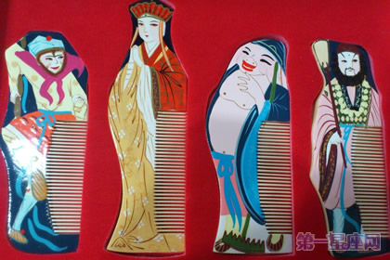  欣赏并介绍  1.梳篦的历史和特点  梳篦是一种古老的汉族理发的用具。常州梳篦是历史悠久的传统手工业品，有“宫梳名篦”之称，2008年被列入国家级非物质文化遗产。江南有谚云：“扬州胭脂苏州花，常州梳篦第一家”。在常州文化里，梳蓖是不可忽视的存在。现在，我们就来了解下精美的常州梳蓖。  常州梳篦制作技艺形成于东晋时期，迄今已有1500多年的历史。明清时，常州梳篦制作工艺已达到了相当高的水平，制作规模也超过历代。清乾隆年间的《常州赋》载：“削竹成篦，朝京门内比户皆为。”当时，常州西门、南门一带有几万人从事梳篦制作，因而西门有“篦箕巷”，南门有“木梳街”作为地名。  梳篦是两种器物，即木梳和篦子。常州梳篦是集雕刻、彩绘、烫制、画面于一体的艺术品。  2.绣法自成一格的常州乱针绣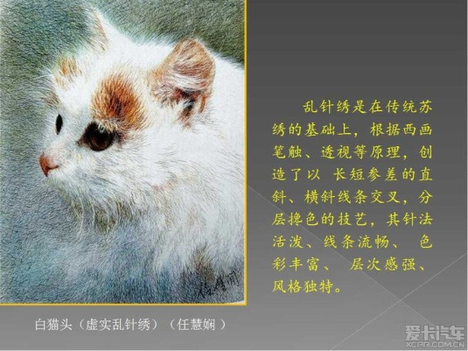  乱针绣又叫做“正则绣”或“锦纹绣”，是常州的一种刺绣工艺，是一种适宜绣制欣赏品的汉族刺绣工艺。  乱针绣创始于三十年代，创始人为江苏常州武进人，现代女刺绣工艺家杨守玉女士。又名“正则绣”、“锦纹绣”，是适宜绣制欣赏的一个新绣种。因其绣法自成一格，被诩为当今中国第五大名绣。乱针绣主要采用长短交叉线条，分层加色手法来表现画面。擅长绣制油画、摄影和素描等稿本的作品。  乱针绣特别注重色彩效果，它比一般刺绣的层次要多得多。把色彩堆厚些，其色彩效果才能出来。所以乱针绣作品看上去像一幅油画。但不同于油画。因为丝线有光泽，绣面上各种不同方位的线条，在不同方位的光线下，它的色彩有不同变化。  常州乱针绣作为极其珍贵的观赏品与珍藏品，日益博得世界的关注及国内喜爱。曾先后为多国元首和名流定绣肖像。常州乱针绣是当今中国民间工艺的瑰宝，具有极高的艺术审美价值。  3.留青竹刻——深受名人雅士所喜爱  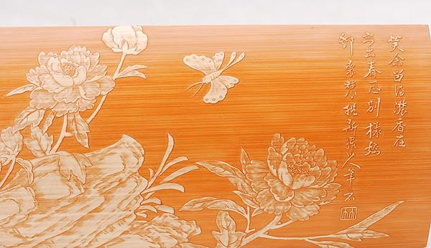  留青竹刻与常州梳篦、乱针绣并称江苏常州三宝，是传统的工艺品。通常留青竹刻作品上的图案细致精美，深受文人雅士的喜爱。留青竹刻是享有盛誉的中国工艺美术，在常州文化里，是现存少有的传统美术，继承和发扬还任重道远。  留青竹刻它对材料要求很高，最好是取三至五年的腊月毛竹进行刀刻。新选来的毛竹必需经过特殊的工艺处理，才可以书画动刀，以防虫蛀，便于珍藏。  留青竹刻是竹刻之一种。留青，是留用竹子表面的一层青筠，作为雕刻图纹；然后铲去图纹以外的竹青，露出下面的竹肌作地。故名“留青竹刻”。因留青，是留其表皮一层，所以又名“皮雕”。  - 布置周六参观华夏艺博园的事项。  时间：上午九点  地点：薛家三村华夏艺博园  人员：每个学生至少有一位家长陪同  - 欣赏有关参观场面的绘画作品。  引导学生从构图、色彩等方面欣赏。

校本课程讲义
第14课时
教学  目标 | 1．画一画参观的场景，配上简短的参观记。  2. 培养学生热爱家乡的情感。
教  学  要  点 | 导入。  上次我们了解了常州的三大文化特色：梳篦、乱针绣 、留青竹刻，并且到我们薛家的华夏艺博园进行了参观。今天我们首先来回顾一下参观的情景。  二．回顾参观的情景。  首先请同学们把自己参观所拍的照片拿出来，与小组的同学一起交流你参观的过程和感受。  小组交流  全班交流  说说主要参观的一个特色项目，介绍一下你了解的知识，说说自己的感受。  三．绘制参观记。  与同桌讨论一下你打算画怎样的参观场景，注意要突出自己的表情。  全班交流  可以画大场面，以多个人物为主，有近景、中景、远景；也可以是特显式表现方式，抓住一到两个人物的表情与动作；也可以融多个场面与一体，全面展示华夏艺博园的各种特色。  教师示范  学生绘制，教师巡回指导  - 展示与评价。  学生自评、互评，教师总结性评价。

校本课程讲义
第15课时
教学  目标 | - 了解常州老房子逐河而居、粉墙黛瓦、漏窗木门、人字形屋脊等建筑特色，感受常州老房子的古朴美。  - 能用黑色卡纸和旧报纸贴画，添画的方式表现常州老房子的特点。  3. 了解老房子的历史与价值，唤起对老房子的独特审美与热烈情感，培养学生热爱家乡的情感。
教  学  要  点 | - 导入阶段  1.同学们，我们的常州属于江南地区。有首诗叫《忆江南》，江南好，风景旧曾谙。日出江花红胜火，春来江水绿如蓝。能不忆江南?日出时，太阳把江边的花照得特别的鲜艳，碧绿的江水胜过蓝草。边说边播放江南美景图片。  江南是多少人向往的地方，那么你觉得江南美在哪里呢？  学生回答  2.师总结：除了绿绿的垂柳、黄色的油菜花、红色的桃花之外，还有就是江南那古朴典雅的老房子。板书课题：老房子  二．新授阶段  1.引导学生欣赏视频江南的老房子  （1）.你知道老房子有什么特点吗？人们比较喜欢把房子建造在什么地方？它的窗户和门是什么样的？用什么材料做的？它的屋顶是用什么挡雨的？下面我们先来看一段视频吧！  视频看完了，我们小组来讨论一下刚才刘老师给你们思考的问题吧！  学生小组讨论  （2）.全班交流  江南水乡有着“东方威尼斯”的美称。江南被称为“水乡”，水流纵横交错，所以人们喜欢“逐水而居，沿河而造”，只要打开门走下石阶就可以到水边淘米、洗衣服。可是把房子造在水边，也会有很多问题，比如说水边的泥土比较松散，房子会不牢固，人们就用高高厚厚的石基来加固房子，还有的用了“吊脚楼”的形式。  所以它的其中一个特点就是逐水而居，板书：逐水而居  古时候窗和门都是木头做的，而且还有各式雕花，那时候可没有玻璃，窗上要糊纸。纸是透光的，而这样雕花，不但起到了装饰作用，还方便了糊纸。它的第二个特点就是漏窗木门，板书：漏窗木门  江南多雨，并不总是阳光明媚哦，老师倒要问问你们了，老房子是怎样来防雨的呢？  （生：老房子屋顶铺了瓦片可以防雨）  师：瓦片怎么铺才能防雨？我们聪明的祖先是这样用瓦片来防雨的，一起来看一下。（演示瓦片的排列方法与泄水原理）下雨的时候，雨水沿着瓦片汇集在一起，从屋檐流下，雨越大，水越急，像是挂了一道水帘子，特别漂亮呢！老师小时候就特别喜欢！  老房子的墙面呢一般都是白色的，所以它的第三个特点就是粉墙黛瓦，板书：粉墙黛瓦  （3）.师总结：是呀。人们不是简单造一个遮风挡雨的住所，而是巧妙结合了江南的气候、地理特征，运用了最普通的砖、木、石这些材料，创造了这独特的建筑，为自己创造了极其方便又富有情趣的生活，这可是我们祖先充满智慧的独特创造。所以，现在一些有特色的老房子已被评为世界非物质文化遗产，从而被珍藏、保护起来了。  （4）.在咱们家乡，也有这样的老房子，你见过吗？在哪里见过？  学生回答  教师出示图片（怀德桥那里的篦箕巷、人民公园附近的茭蒲巷、青果巷里的一些故居）  2.学画老房子  （1）.引导学生欣赏吴冠中爷爷的画。看看吴爷爷用简单的几何形把屋顶和墙概括得生动形象，你都看到了哪些几何图形？除了房子还画了些什么？这些景物使画面变得生趣盎然，充满了生机。  （2）.示范激趣  今天老师也要来教大家一种有趣的方法来表现老房子。  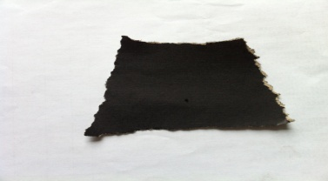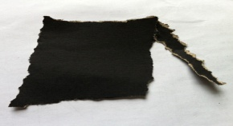  ①.教师出示黑色卡纸，适合表现老房子哪部分？（屋顶）  ②．示范：用双手靠近黑卡纸，慢慢撕出正面的屋顶形状。为什么用撕而不用剪？  （撕，更能表现出古朴沧桑之感）  师：侧面的屋顶怎么表现？看老师来变一变：不同角度、不同大小、远近、高低的老房子屋顶，也有着千种姿态，万种风情。我们可以选择自己喜欢的造型来表现。  ③．教师逐一贴出各种造型的屋顶形象如下图：  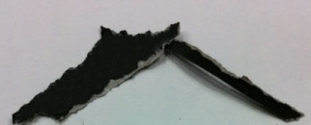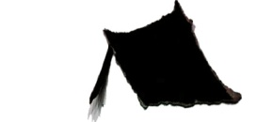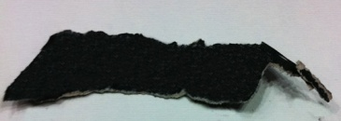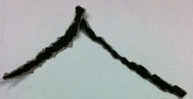  ④．教师演示：用白色油画棒在屋顶上画瓦片。  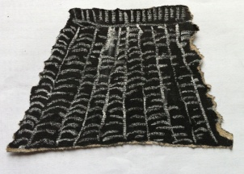  要点：根据瓦片排列方式，用细密的线条画瓦片，不要画得过于工整，因为千百年的风吹雨淋，会在屋顶留下痕迹，所以要注意适当的轻重、虚实和疏密。瞧，这样描绘出来的屋顶，多像老房子灰白的头发，有着岁月的蓬松厚实感。  ⑤．教师演示：让我们尝试用一个百岁老人散步的心情来画墙壁吧：老人走路要慢一点……走一段，还要停下来喘口气……老人的脚步有点蹒跚，所以走的路线也会带点歪斜……看，这样的线条不仅画出了墙壁的沧桑，还使整座房子有了老态龙钟的姿态。  ⑥．如果说屋顶是老房子的头发，墙壁是老房子的脸庞，那么老房子的五官是什么？（门窗）它们又有什么特点？  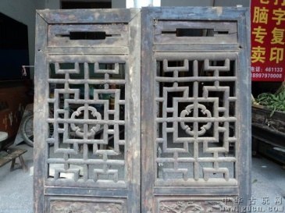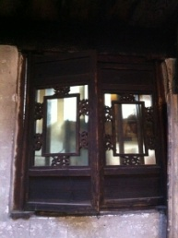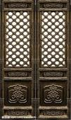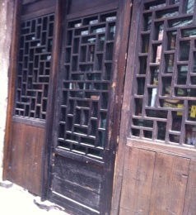  ⑦．欣赏：这些漂亮的格子雕花门窗，无不展示着江南人的细腻情感和审美追求，瞧，它们有的简洁，有的繁复，有的密密匝匝，有的疏疏朗朗，各种直线、曲线交错，有的两扇对开，有的则几扇成一排，变幻出各种图案，美仑美奂。我们可以用各种粗粗细细的线条的组合来表现这些雕花门窗。  3. 欣赏学生作业  三．作业阶段  1.作业要求：用撕一撕、贴一贴、画一画的方式来表现老房子的神韵。  2.学生绘画，教师指导。  四．展示评价  小组里互相欣赏，选出一张优秀作品与一张需要修改的作品来全班欣赏与评价。  五、课后拓展  同学们，随着社会的发展，老房子渐渐淡出了我们的视线，取而代之的是林立的高楼，城市发展的脚步也越来越快，那些祖先留下的老房子老建筑也越来越少。好在，也有越来越多的人意识到这点，你们看，这是跟你们同龄的孩子在课余时间用身边的废旧材料制作出来的惠山古镇——老房子，他们在用自己的实际行动呼吁大家参与到文化的传承和保护中来——那是祖先留给我们的根。

校本课程讲义
第16课时
教学  目标 | 1．能用黑色卡纸和旧报纸贴画，添画的方式表现常州老房子的特点。  2.了解老房子的历史与价值，唤起对老房子的独特审美与热烈情感，培养学生热爱家乡的情感。
教  学  要  点 | 一．教师点评。  教师以几个典型学生作品为例来点评。  从构图饱满、主次分明上来评一评。  特别注意画面的构图要美观：强调主体，有舍有得；疏密得当；构图完整。  二．欣赏优秀学生作品。  学生从构图上说说优点  三．同学互评。  以小组为单位互相评价提出修改意见  四．修改作品。  学生根据教师与同学之间的评价，如果需要修改的就修改一下，不需要的就继续画。  教师巡回指导  注意把窗户、门、墙的细节画好，窗户和门可以画出花纹和木纹，墙壁可以画出裸露在外面的砖石。  七．评价。  学生自评、互评，教师点评  作者讲述画面的内容，互相评价  肯定优点，提出建议

